# **如何高逼格进行发行运营的工作（一）**

作者：[蜂鸣](http://gad.qq.com/user/index?id=46536)

链接：<http://gad.qq.com/article/detail/45832>

最近在整理信息，也为了需求期间，重新梳理下自己的知识。在这里再次和大家分享下运营工作的技术含量到底在哪里？如果只是付个钱，上个架，给点玩家级别的体验反馈，谁不会？啊，可能我还要给你们讲讲这个付点钱，上个架对于公司来说应该很容易，但是对于个人来说很难哦。

所以本篇就是讲如何付个钱，上个架。看看发现运营的技术含量到底差在哪里。

**一、发行运营不需要专项人才**

听到这句话的时候，大家有没有很吃惊。不是说好的分为：产品运营（版本、活动、数据），渠道运营、用户运营等等的吗？我要告诉你的是这确实可以是很多人工作，但是如果处于对自己负责项目时就是一个人的工作，你永远不会知道你会被安排什么活。

我常常被别人说是活动运营，其实我很反感这个称呼。总觉得自己的某一个发光点掩盖了自己的所有能力。我可是偷学了很多东西的。闲话说完，进入正题，给大家讲讲我总结的东西。

**二、运营在做的可能一张表就够了**

下图是张什么表呢？那就是每家公司都有的流程表，为了怕大家看清楚，我缩小了很多。毕竟很多公司都不是很爱分享这类东西，所以单从这件事要告诉大家，想学习就要主动去想办法获取学习资料，没有人会主动给你的。除了你的那个需要你干活的老板。

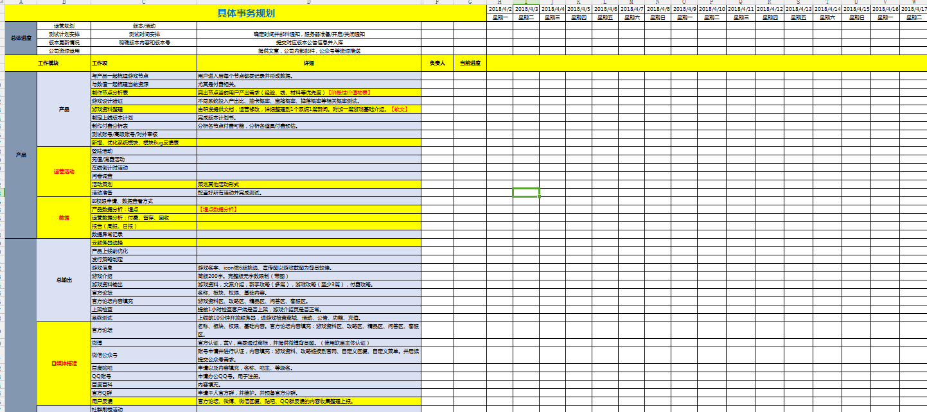

我大致说下，上表内容就是大家熟知的定位：分别为产品、运营活动，数据，物料，自媒体，社区，运维，数据后台，渠道运营，SDK，QA（测试），法务版号，客服，市场。

肯定大家说这里面有包含关系或者不属于运营职位。先说第一个包含关系，但社区运营确实包含自媒体，但是两者细节上一个是偏重维护用户，另一个是偏重输出内容。所有有时候一些内容虽然重叠，但是工作方向截然不同。反正如果一个人干的话，还不是自己爱怎么写怎么写。

上面说了这个表是什么，下面讲讲为什么做这个表。那就是为了不要像无头苍蝇一样。作为一家发行公司，是有自己的文化和经验沉淀的，而这个沉淀就是这张简单的表格。沉淀不同，表格也不一样，有的表格是公司沉淀，也有的是个人沉淀（比如上图）。而作这个表的目的，从公司层面来说，更多的价值就是传承。而从个人角度，那就是积累。

没这个表格我们也可以照样工作，但是有这个表格，我们可以每天上班根据自己的产品进度，很明确的安排工作了。比如我问你产品上线都需要做什么？你的回答会是什么？好记性不如烂笔头。

**三、选不了产品也别忘记思考**

很多人从入职开始的产品几乎都是不能自己选的，所以就很容易抱怨。也不了解这个过程，那么作为行业刚满两年的大佬来告诉你们，为什么选不了产品吧。为什么自己手里的项目这么差为什么还签？

其实时至今日，很多产品的签约都是有技术含量的。比如某研发的demo、概念或者PPT打动到了领导或者投资人，而项目成立以后才会开始扩招人手，明白这个道理就OK了。

而在产品的由来这里其实在运营岗位已经有很多专业的人员了，那就是商务BD和专业评测。商务BD负责去找产品或者IP等资源，而评测人员负责对产品进行价值评估。而评测人员评估完产品后，就要涉及到我们运营人员的二次评估了。

重点来了，运营在二次评估的是什么？那就是可调优空间。要思考这个产品调优的话是仅仅改变UI，还是玩法和细节。而且还要评估团队是调优能力，是半年完事，还是调到公司垮掉。所以后来运营团队，更注重一个几乎已完成的产品代理，或者是从项目创始之初，就和研发一起商量定位和方向，和研发同跑制作。

什么？你没有看到商务BD和专业评测，那就对了，目前很多公司做这个还是总监一个人找产品，然后给自己的小弟们，也就是你们评测。额，我们，我们。

所以在这个阶段我们的工作是什么，那就是产品评测。一块优秀的产品评测人员，不会仅仅关注玩法和内容，而是周边信息：公司背景，人员架构，IP价值，市场占有，竞品分析等等。而不是每天看到的XXX游戏体验报告，那种的XX玩法，XX成长线。这种的大多都是作为产品或者策划更偏重研究的下一层领域。还没到讲呢。

**四、首测前可别闲着**

不知道大家有没有经历过项目刚签下来的时候，由于产品本身是个DEMO。又没有数据验证的一款产品，甚至连一个可玩的内容都没有的时候。我们要做什么？我看过很多文章很少有人提起这段时间应该完成的工作，不过这段时间真没闲着，可能有些人闲着（心虚中）

下面分享下上线前的工作：

1. 市场调研和竞品分析

其实这项工作是一项一直要做的事，只不过开始时间是当你手里有项目时开始。市场调研中我们需要去看目前手中产品类型在市场占比情况，IP占比情况，用户人群画像等等。而竞品分析则要考虑目前市面上已有的产品方向和市场方案等大量内容，当然你以为的蓝海也是别人的蓝海，所以别玩家了解测试的产品~不要放过任何一个即将测试的同类产品。所以这里考验的不只是分析和观察能力，还有你的信息获取源和手段。

量化：上线前的每月会梳理月内的测试游戏竞品分析拆解，以及关于自己项目有关的信息吧，这个信息最好在调研前就梳理好，然后每月跟进。如果自己有用户的话就问卷调查，没有的话就只能查资讯之类的了。

2. 产品调优和商业化方案

第一条之所以要讲调研和竞品分析，是因为身为一个产品运营，首先要了解自己的用户和定位。才能为自己的产品把准方向。那么首测前，运营要做什么呢？

第一步，确定产品定位和方向。

深入交流，立项之初最怕双方意见不统一，比如最基本做快速回收，还是长线经营。做范用户，还是二次元。是ARPG，还是MMO等等。都要在前期定好，以免后续太多争执。

第二步，产品资料整理、拆解、沟通。

这项就是预备物料的时候了，作为产品运营，需要让研发团队提供：游戏剧情世界观，游戏设计文档，系统模块表，游戏经济系统相关表格（道具表，定价等）等等吧。简单来说就是所有的设计文档。很多策划可能不理解为什么运营需要这些物料。下面解释下

l 从立项开始介入修改，这时的运营需要和研发去对各个模块双方理解是否一致，不然同一个系统，双方产生了不同的理解方式最终在游戏出包后产生分歧。比如“洗练”这个词，在不同游戏里方式不一样。所以玩法系统甚至经济产出都要详细核对。

l 梳理节点，梳理数据打点节点，后期用来统计游戏内的玩家行为日志。行为日志通常都是不可沿用的，所以从用户进入游戏的每一个打点必须在测试之前就相好。并让研发排期。

l 版本规划，其实策划在开始立项就想到一个完整的脑图系统了，但是在制作过程中，我们在了解玩法和系统内容后，可以进行版本排期。去制定那些功能优先完成测一遍，然后后续版本更新那些系统。对，就是版本管理。也可以防止延期哦~

l 商业化内容。商业化这个词，我也是在听腾讯对外的游戏课程时才知道具体职责，大致意思就是创造付费点以及定价。所以商业化运营可不是活动运营哦！所以这里就很容易做，通常研发不会排除商业化内容。所以这里需要注意的就是需求要趁早。别等着产品测试后，开始调留存和付费时才下这些需求，可能上线前是排不上。

l 活动形式规划，也就是活动策划，大厂这两个相对独立。这个时间其实需要提供一系列活动需求了，比如你可以想到的开服类，限时开启，手动开启等活动类型。说等付费测再提需求，不是不可，要看研发开发速度了。所以还是那句：需求尽早提。

3. 计划制定和进度跟进

具体计划就是我上面说的计划排期文档，保证上线前事无巨细的完成各项内容。有点像测试的Checklist(测试用例)。也就是常说的未雨绸缪，把所有能想到的事项列在表里，写上对接人（负责人），写上完成情况，预计完成时间，时间完成时间。首页示例我不建议写过细，比如QA的测试工作还是需要单独的测试用例。还有产品拆解的付费预估计划玩家行为预期等等。

那么计划赶不上变化， 如何避免产品Delay（延期）。就要说进度跟进，每项计划上的工作每天是需要审视的，并不是需求下完就皆大欢喜了。负责人是谁，从何时开始制作，让对方反馈制作工期或者截至时间，并通过邮件确认。而在追进度的过程中，我们有必要但是不要过于频繁的去确认制定情况。（频繁这个词有点虚，不过我也把不准时间，我都会问：“赶得上吗？赶不上我们再想其他办法”或者说“对XX特别重要”，“今天领导让我确认进度了”。全是套路啊....）当然结果还是要跟进进度，我们也知道可能你要的东西对方没有，或者对方没时间做等等，但是必须确认问题，因为你也是需要汇报的。别等着领导问你时，你告诉领导，你去跟进下。

4. 支撑功能对接

支撑工作是什么？那就是统筹内部资源。就是招聘上经常写的整体调配合作方、技术、客服、市场等内外资源，保证游戏顺利运营。

这些支撑功能的对接事项其实也应该在计划表里，但是这里要说都需要干些什么？

l 市场对接，这时的市场对接，更多的是确定初步市场计划，和官网制作--基础的预约页。还有一些社区论坛的搭建。美宣卖点图素材制作等等。当然还有slogan,icon的设计和确定工作等等。而作为运营的你需要做什么呢？那就是①下需求。②跟进度。③看反馈效果。④改，不对不对，叫优化。

l 平台技术对接，平台技术内容相对清晰但不简单，其一就是SDK的对接，SDK又分为登陆SDK和数据统计SDK，当然还有可能有广告SDK等等第三方。其二就是数据后台的支撑工作，通常一个有点规模的公司都会有自己的GM后台（管理员权限）或者BI后台（数据统计），但是有时候根据游戏的不同，需要重新去提新的后台需求去完善后台哦~能过一把数据后台的产品经理的瘾，是不是很刺激。

l 客服对接，运营和客服对接是最难的，因为沟通一定是带着情绪的（误）。所以我建议游戏上线前确认一个客服对接口（也就是所谓的二线），让其将无法解决的问题提供过来。但是这里我们要提供什么呢？那就是去思考会遇到的问题给客服同学提供一个不断完善的客服Q&A（问题和答案）文档。还有一个就是大R的维护计划，奖励和方案是我们要提供的，无论是生日礼包，还是节日礼包等等。

l QA（测试）对接，也是一个事故矛盾多发地，因为运营要为结果负责。所以测试用例这种东西通常自己也有有一份，我们一定要确定当前版本需要上架的系统，已经对应的需求文档说明。只有提供这两样东西，测试才能下写出一份完善的测试用例。不过说到测试，我也算半个盲点，因为即使QA测试过，我们也要再去测试一遍登陆充值公告商城等内容。所有通常是共同作业。

l 运维对接，通常在没上线之前的运维对接，大多是确认服务器配置，以及机房选择等等。当然我们要根据计划实际安排提审服，数据服，测试服等服务器的准备工作了，通常会涉及到平台部门一同协作。

l 其他我知道但没见过的部门

比如：用户研究，其实整个游戏圈有专业用研部门的公司屈指可数，你可知道有些游戏在没上线之前是有一批玩家体验过的。比如腾讯大玩咖。所以为了避免大量用户对于高度期待的产品上线期待暴跌，这个平台部门简直神助。当然还会输出一些报告内容供产品学习了解。当然我没接触过。

当然还有其他的不一一列举了，公司体量不同，职能划分也不同，甚至也会摒弃一些边缘的战略部门。但是要说的就是时刻不要忘记学习啊，有这么多平台和你对接提供支持的同事，你也应该去深入了解下对方的工作流程和规范哦！

产品制作期到首测的工作的职责就说完了，我目前就学到这么多，几乎全部分享给大家了，点赞，收藏，加关注了！请满足我这个90后的虚荣心吧。满足了后面给大家分享首测后-上线-版本更新的所有工作内容经验。（唉，已经虚荣到骗赞了~）

[第二篇点这里！](http://gad.qq.com/article/detail/46852)